*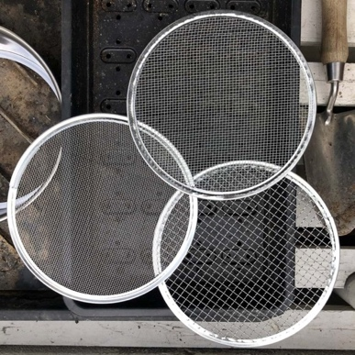***Les tamis du Grand oral**

Filtrer mes questions pour aboutir à une question bien formulée

**Tamis 1 : grosse maille -** Question recevable

1. La question m’intéresse
2. La question porte sur un de mes enseignements de spécialité
3. La question est liée à un enjeu du programme de 1re ou de Tle
4. La question a été soumise au professeur de la spécialité

|  |  |  |  |  |
| --- | --- | --- | --- | --- |
| **Mes questions** | | **J’évalue ma question (*barrez ou entourez*)** | | |
| **Moi-même** | **Avec quelqu’un** | **Avec le professeur** |
|  | 1. Intérêt | Oui - Non |  |  |
| 1. Spécialité | Oui - Non | Oui - Non |  |
| 1. Programme | Oui - Non | Oui - Non |  |
| 1. Professeur | Oui - Non |  | Validée - Non |
|  | 1. Intérêt | Oui - Non |  |  |
| 1. Spécialité | Oui - Non | Oui - Non |  |
| 1. Programme | Oui - Non | Oui - Non |  |
| 1. Professeur | Oui - Non |  | Validée - Non |
|  | 1. Intérêt | Oui - Non |  |  |
| 1. Spécialité | Oui - Non | Oui - Non |  |
| 1. Programme | Oui - Non | Oui - Non |  |
| 1. Professeur | Oui - Non |  | Validée - Non |
|  | 1. Intérêt | Oui - Non |  |  |
| 1. Spécialité | Oui - Non | Oui - Non |  |
| 1. Programme | Oui - Non | Oui - Non |  |
| 1. Professeur | Oui - Non |  | Validée - Non |
|  | 1. Intérêt | Oui - Non |  |  |
| 1. Spécialité | Oui - Non | Oui - Non |  |
| 1. Programme | Oui - Non | Oui - Non |  |
| 1. Professeur | Oui - Non |  | Validée - Non |

**Seules les questions avec six oui et une validation du professeur sont recevables.**

****Les tamis du Grand oral**

Filtrer mes questions pour aboutir à une question bien formulée

**Tamis 2 : maille moyenne -** Question intéressante

1. La réponse à la question est assez complexe (elle n’est pas évidente pour mes camarades)
2. La question peut intéresser un adulte non spécialiste (de mon entourage)
3. La question permet de montrer mes connaissances à un professeur spécialiste
4. La question est assez ouverte pour argumenter pendant 10 minutes

|  |  |  |  |  |
| --- | --- | --- | --- | --- |
| **Mes questions** | | **J’évalue ma question** | | |
| **Moi-même** | **Avec quelqu’un** | **Avec le professeur** |
|  | 1. Complexité |  | Oui - Non |  |
| 1. Intérêt |  | Oui - Non |  |
| 1. Connaissances | Oui - Non |  |  |
| 1. Ouverture | Oui - Non |  | Validée - Non |
|  | 1. Complexité |  | Oui - Non |  |
| 1. Intérêt |  | Oui - Non |  |
| 1. Connaissances | Oui - Non |  |  |
| 1. Ouverture | Oui - Non |  | Validée - Non |
|  | 1. Complexité |  | Oui - Non |  |
| 1. Intérêt |  | Oui - Non |  |
| 1. Connaissances | Oui - Non |  |  |
| 1. Ouverture | Oui - Non |  | Validée - Non |

**Seules les questions avec quatre oui et une validation du professeur sont intéressantes**

****Les tamis du Grand oral**

Filtrer mes questions pour aboutir à une question bien formulée

**Tamis 3 : maille fine -** Question aboutie

1. J’ai rédigé la question sous la forme interrogative avec un seul verbe conjugué
2. Je sais comment je vais répondre à la question
3. J’ai repéré les notions et les mécanismes du programme liés à la question
4. J’ai repéré les éléments qui font débat dans la question
5. Libellé de la question

*Je vérifie que ma question est rédigée sous la forme interrogative avec un seul verbe conjugué.*

1. Réponse à la question

*Je vérifie que ma réponse est convaincante : elle hiérarchise mes arguments et elle montre que j’ai une opinion sur la question.*

1. Notions et mécanismes

*Je vérifie avec un camarade que la liste des notions et des mécanismes du programme que je peux utiliser pour répondre à ma question est complète.*

1. Débat

*Je vérifie avec un camarade puis avec mon professeur la liste des éléments qui font débat dans ma question, pour être prêt pour l’entretien avec le jury.*